附件：

智慧教室课堂录播计划线上申请指南

**一、登录统一身份认证平台，进入融合门户**

账号为个人工号，密码为统一身份认证平台密码，如密码忘记可直接手机扫描图中二维码进行密码重置。

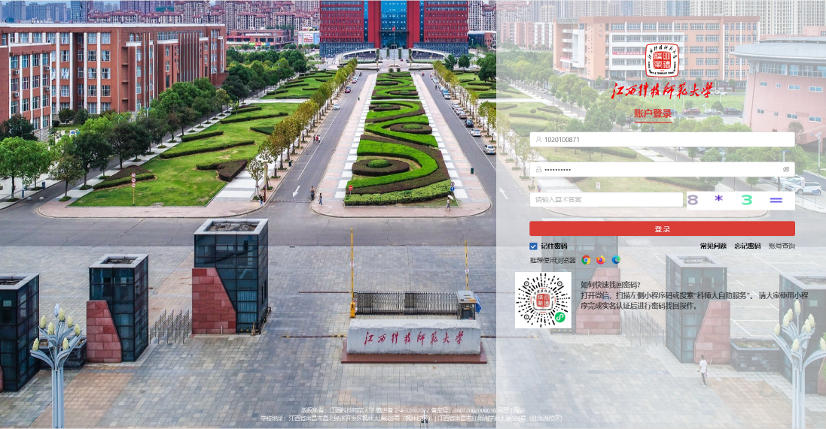

**二、点击服务中心，进入服务页面**

点击服务中心，查看教育技术与信息中心服务，点击智慧教室录课计划申请流程。

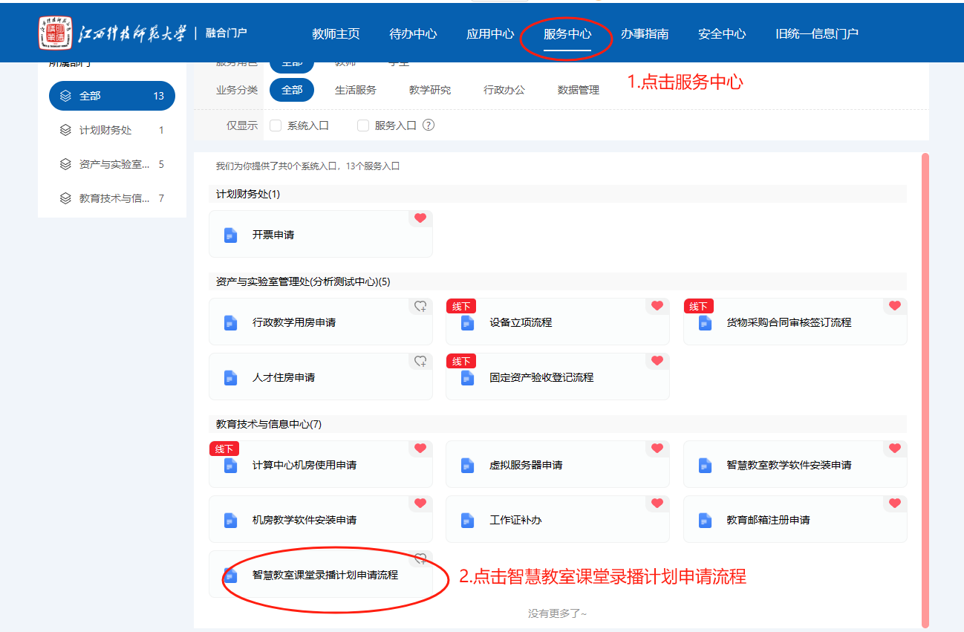

三、进行线上申请

1.查看办事指南，点击办理，如下图所示填写申请表后，单击右上角提交菜单。

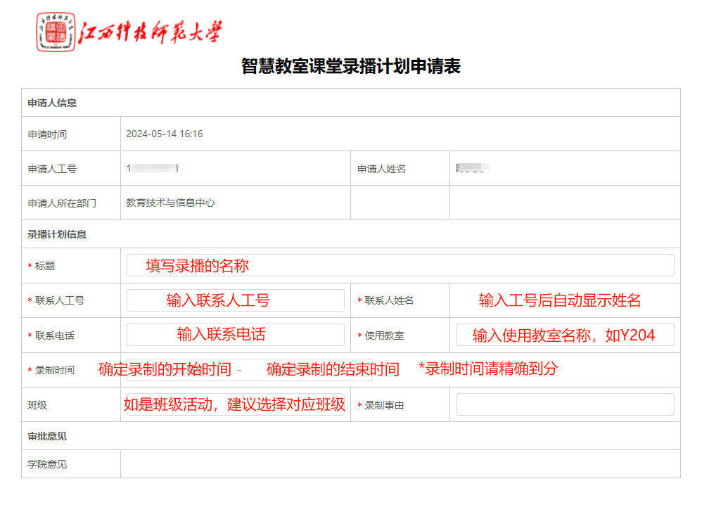

2.提交审核

选择审核人，如下图所示,审核人默认为用户单位负责人,确定后点击提交按钮。

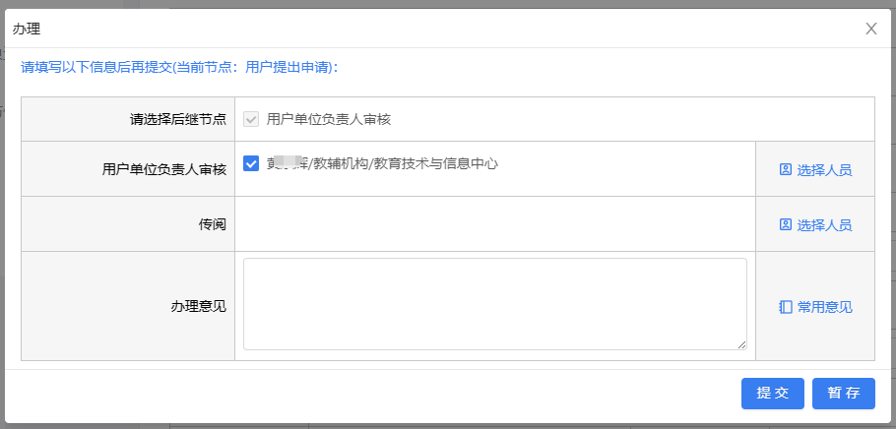

3.单位负责人进行审核

用户单位负责人通过登录统一身份认证平台进入融合门户后，可在我的待办中查看审核申请，如下图所示：

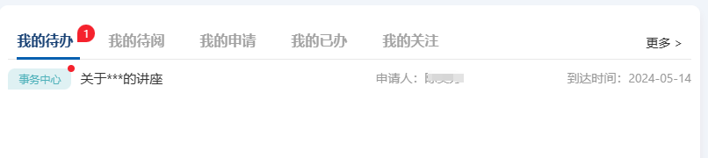

进入申请后可如下点击办理进行审核：

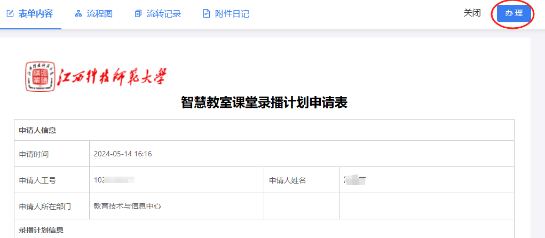

单位负责人在进行审核时，选择下一节点教育技术与信息中心电教中心审核，申请将转至教育技术与信息中心王建宏处，由王建宏进行下一步审核，审核通过后即可根据申请中的时间进行使用教室录播。

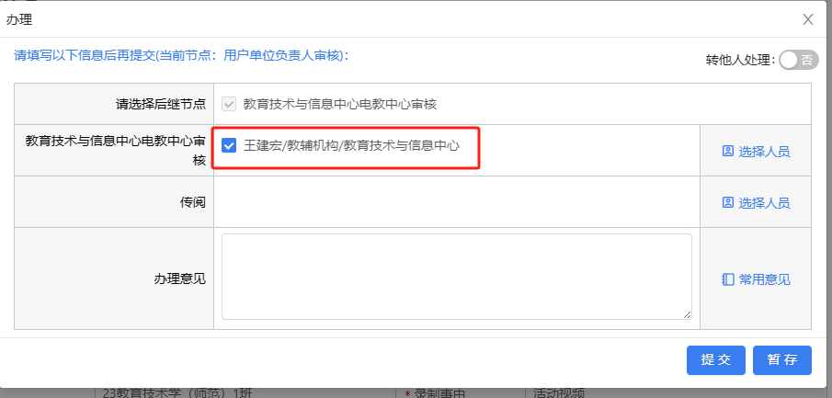

3.查看与下载录播视频

视频录制结束后可通过联系人的统一门户账号进入录播平台，点击录播课堂查看和下载。如在申请中填写了班级信息的，该班级学生也可以进入个人门户查看和下载录播视频。

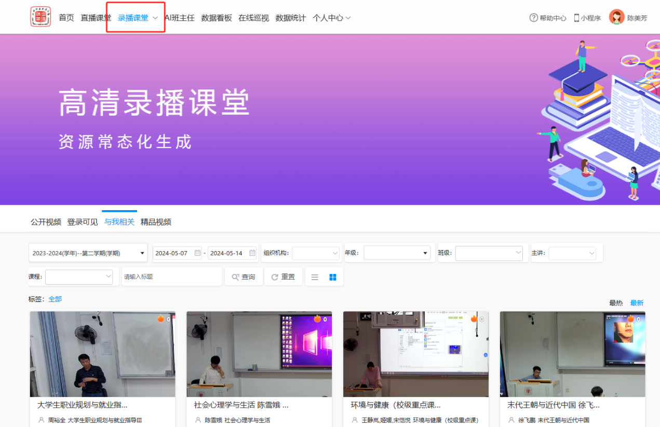

4.特别提醒

因流程流转需要时间，请申请人申请时至少提前三个工作日，并及时通知用户所在单位负责人进行审核。